Das DIVI IntensivRegister erfasste bundesweit am **03.05.2020** um 9:15 Uhr mit 1186 meldenden Krankenhaus-**Standorten** die intensivmedizinische Versorgung von Patientinnen und Patienten mit COVID-19. In der Bundesstatistik wird die Zahl von intensivbettenführenden Krankenhäusern mit 1.160 angegeben (die Krankenhäuser können mehrere Standorte haben). Aufgrund der seit dem 16.04.2020 geltenden Eilverordnung, die eine Meldung bis 9:00 Uhr vorsieht, berichten wir nun ab jetzt die Zahlen der letzten 60 Stunden ausgehend von 09:15 an. Dies betrifft auch die Abbildung der zeitlichen Entwicklung, welche nun leicht von denen der Vortage abweicht.

in Zusammenarbeit mit dem

Nach der Migration des IT-Systems, welche am Freitagabend (03.04.2020) begonnen wurde, konnten auch bereits meldende Intensivstationen/-bereiche durch die Umstellung der Nutzer- und Rechteverwaltung erst verzögert wieder aktualisierende Meldungen abgeben. Dies ist beim Vergleich von Zahlen vor und nach der Umstellung zu berücksichtigen.

Die Angaben entsprechen den individuellen Einschätzungen der intensivmedizinisch tätigen Ärztinnen und Ärzte. Bis zur vollständigen Abdeckung des gesamten Bundesgebiets können die Daten nur bedingt zur Handlungssteuerung bevölkerungsweiter Maßnahmen und Ressourcenentscheidungen genutzt werden. Weitere Daten und Kartendarstellungen auch in regionaler Auflösung unter:

[www.intensivregister.de](http://www.intensivregister.de)

Fallzahlen COVID-19

|  |  |  |  |  |
| --- | --- | --- | --- | --- |
|  |  |  |  | Veränderung zum Vortag |
| **Aktuell** | in intensivmedizinischer Behandlung | 1.979 |  | -126 |
|  | davon beatmet | 1.441 | (73%) | -67 |
| **Gesamt** | abgeschlossene Behandlungen | 9.512 |  | +13 |
|  | davon verstorben | 2.735 | (29%) | -6 |

Anzahl Intensivbetten

|  |  |  |  |  |  |
| --- | --- | --- | --- | --- | --- |
|  | Low care(1) | High care(2) | ECMO(3) | **Gesamt** | zum Vortag |
| **Aktuell belegt** | 5.557 | 12.674 | 232 | **18.463** | -805 |
| **Aktuell frei** | 3.408 | 8.881 | 514 | **12.803** | +26 |

(1) Nicht-invasive Beatmung   
(2) Invasive Beatmung, Organersatztherapie  
(3) Extrakorporale Membranoxygenierung

COVID-19-Fälle pro ICU Bett aggregiert auf Kreisebene

(ohne Meldungen in Grau, ohne COVID-19 Fälle auf ICU in weiß)

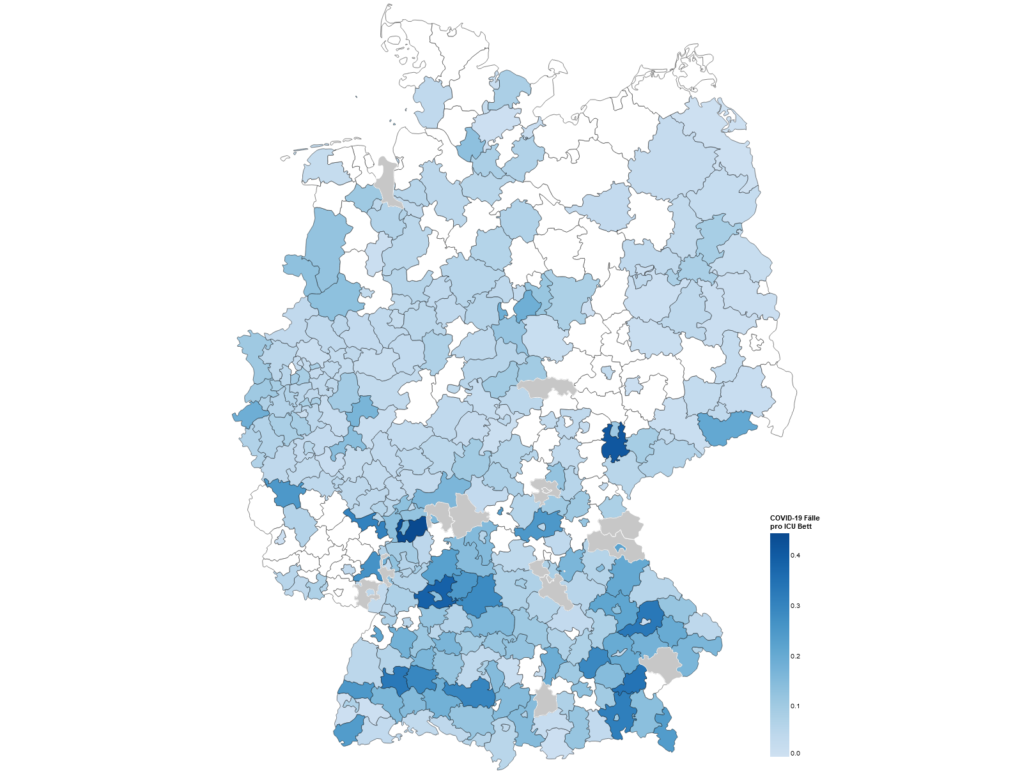

Krankenhaus-Standorte, COVID-19-Fälle und freie High care Betten

